**Топографічні карти. Прямолінійні та географічні координати.**

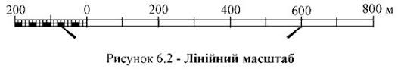Велику роль в позначенні місцевості на картах відіграє***масштаб. Це відношення дійсного розміру об'єкта до зменшеного значення.***Існує декілька видів позначення масштабів:- **Числовий** (записується у вигляді дробового числа - 1:250 000 виражається в см, тобто в 1 см 250 000 см)  
-**Іменований** (виражається словами - в 1 см 200 км)  
- **Лінійний**(лінія, поділена на рівні частини, яка вказує на довжину лінії в натуральній величині)

- **Поперечний** (зображується у вигляді прямокутника)

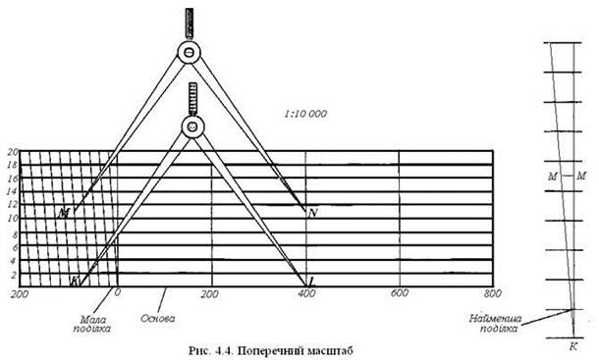

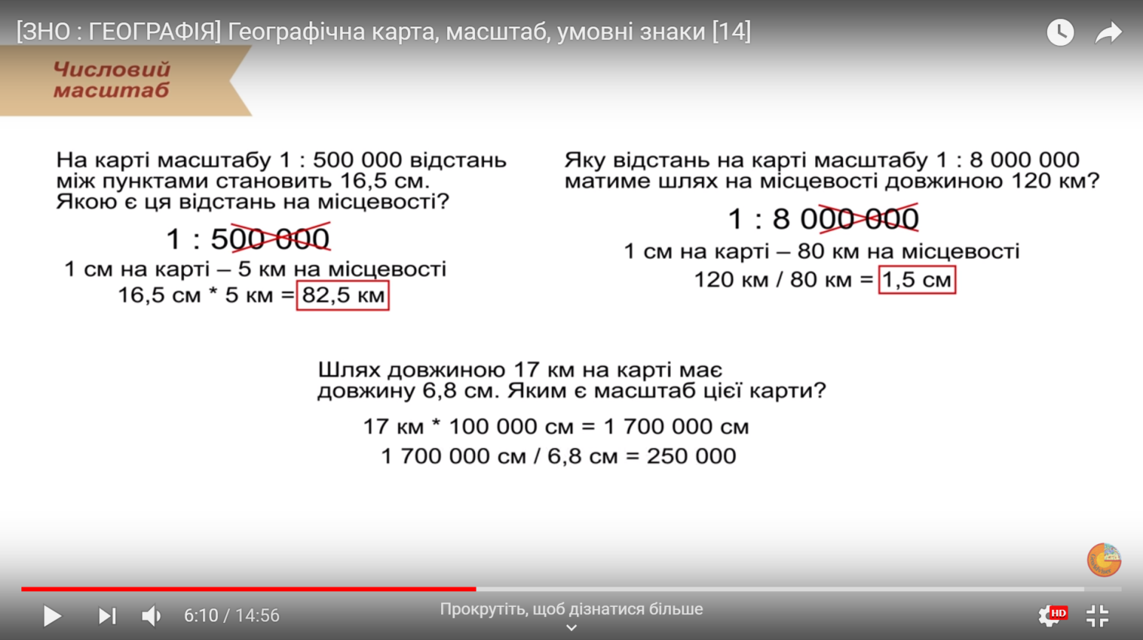**Задачі пов’язані з масштабом**

**За масштабом карти класифікують на:**

* **великомасштабні** — з масштабом від 1:5000 до 1:200000, загальногеографічні карти такого масштабу називають топографічними;
* **середньомасштабні** — масштаб яких від 1:200000 до 1:1000000, загальногеографічні карти такого масштабу називають оглядово-топографічними;
* **дрібномасштабні** — масштаб більший від 1:1000000, загальногеографічні карти такого масштабу називають оглядовими.

**Топографічними**називають загальногеографічні карти великого масштабу (1 : 200 000 і більше). Спотворення на них практично відсутні, об'єкти місцевості передані досить детально. Тому топографічні карти застосовують для докладного вивчення місцевості й орієнтування на ній, військових навчань, туристичних походів. Для користування населення видані топокарти всіх областей України в масштабі 1 : 200 000 та 1 : 100 000.

Для виготовлення топографічних карт в Україні використовують поперечно-циліндричну рівнокутну проекцію Гаусса—Крюгера. «Повертаючи» земну кулю і циліндр навколо земної осі Р1Р2, шестиградусні зони проектують послідовно одну за одною. Потім поверхню циліндра розгортають у площину. Спроектовані зони розмістяться одна поряд з іншою, між собою вони будуть дотикатися лише в одній точці – на екваторі.

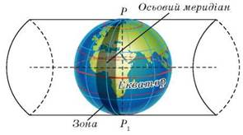В основу розграфлення й номенклатури топографічних карт усіх масштабів покладено розграфлення й номенклатуру аркушів єдиної міжнародної карти масштабу 1:1 000 000. Сутність розграфлення топографічних карт полягає у тому, що вся поверхня Землі поділяється паралелями через 4° на  *ряди* (пояси), а меридіанами **–** через 6° на  *колони*.Як видно з проекції Земля по вертикалі поділена меридіанами через кожні 60.Меридіани, проведені через 6° довготи, утворюють колони. Колони позначаються арабськими цифрами від **1** до **60**, починаючи від меридіану **180°** і нумеруються з заходу на схід.

Їх позначають арабськими цифрами із заходу на схід від меридіана з довготою 180°. Паралелі, проведені від екватора через кожні 4° широти, утворюють широтні пояси (ряди). Пояси позначаються літерами латинського алфавіту:      **A, B, C, D, E, F, G, H, I, J, K, L, M, N, O, P, Q, R, S, T, U, V,** починаючи від екватора до полюсів.Для позначення північної півкулі використовують інколи букву N, а для південноїS. Отже, всю земну поверхню зображають на 2 640 аркушах карти масштабу 1:1 000 000 у вигляді трапецій розмірами 4° за широтою і 6° за довготою. (Оскільки 6-градусні зони відлічують від Гринвіцького меридіана, номери зон і колон різняться на 30. Так, якщо номер колони 1, то зони — 31, якщо колони 31, то зони — 1. ).

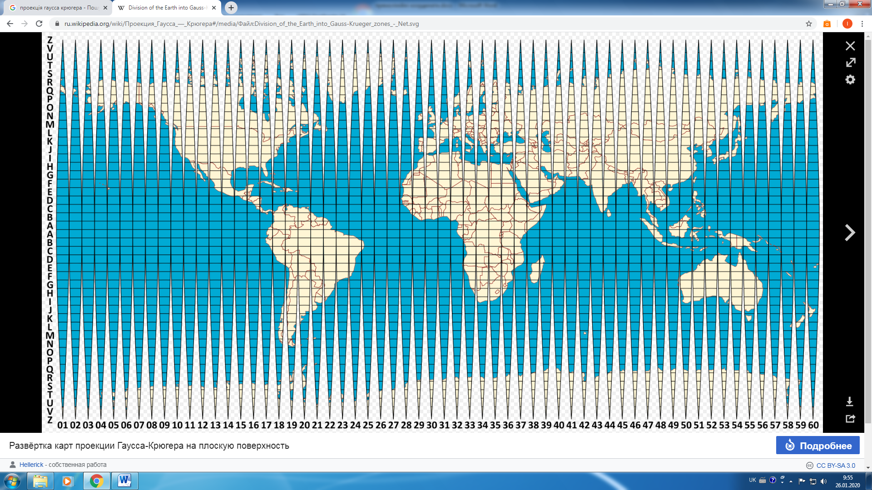

Спочатку пишуть літеру поясу, потім через тире — номер колони. Наприклад, аркуш карти масштабу 1:1 000 000, де розташовується м. Київ, — М-36.

**[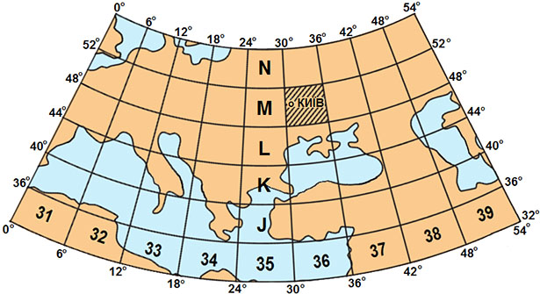](http://only-maps.ru/wp-content/uploads/5-1.jpg)**Номенклатура аркуша карти масштабу 1:500000, 1:200000 та 1:100000 складається з

Для більш детального відображення місцевості на карті аркуші карти, н-д М-36 з масштабом 1:000 000 поділяють на менші ділянки, щоб створити більш детальну карту і позначені таких карт додаються додаткові букви чи цифри. Зокрема, один аркуш карти М-35 масштабу 1:1 000 000  складається із:

1.для отримання карти із масштабом 1:500 000, один аркуш М-35ділять га чотири аркуші, які позначаютьсяпозначаються *великими літерами*А,Б,В,Г(Наприклад, номенклатура 1:500 000 карти з м. Хмільник – М-35-Г);

2 для отримання карти із масштабом 1:200 000 один аркуш М-35 ділять36 аркушів карти, які позначаються *римськими цифрами*від I до ХХХVI*.* Таким чином номенклатура 1:200 000 карти з м. Хмільник – М-35-XХІІ;

3 для отримання карти із масштабом 1:100 000 один аркуш, наприклад М-35 ділять 144 аркуші, які позначаються *арабськими цифрами*від 1 до 144. Відповідно, номенклатура 1:100 000 карти з м. Хмільник – М-35-92.**Потрібно пам’ятати, щономенклатури аркушів карт масштабів 1:50000 та 1:25000 пов’язані з номенклатурою карти масштабу 1:100 000.**

* 1. для отримання карти із масштабом 1:50 000 один аркуш карти, наприклад М-35-92 ділять на 4 аркуші, які позначають *великими літерами****–***А,Б,В,Г. Як приклад, номенклатура 1:50 000 карти з м. Хмільник – М-35-92-Б.
     1. для отримання карти із масштабом 1:25 000 один аркуш карти, наприклад М-35-92-Б ділять на 4 аркуші, які позначаються *малими літерами***–** а, б, в, г. Наприклад, номенклатура 1:25 000 карти з м. Хмільник – М-35-92-Б-г.
        1. для отримання карти із масштабом 1:10 000 один аркуш карти, наприклад М-35-92-Б-г ділять на 4 аркуші, які позначаються *арабськими цифрами***–** 1, 2, 3, 4. Наприклад, номенклатура 1:10 000 карти з м. Хмільник – М-35-92-Б-г-2.

Номенклатура кожного аркуша карти вказується над правим кутом північної рамки, ліворуч від якої надається закодоване (цифрове) позначення номенклатури для автоматизованого обліку, як правило, синім кольором.

[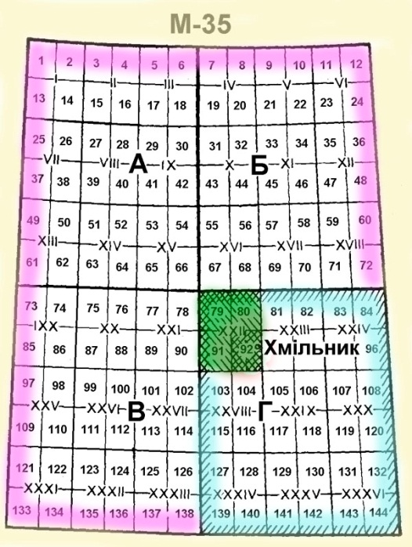](http://only-maps.ru/wp-content/uploads/6-1.jpg)

[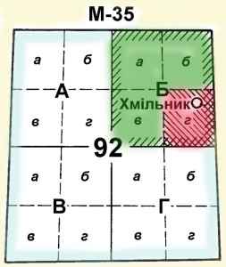](http://only-maps.ru/wp-content/uploads/7-2.jpg)

Таким чином в одному аркуші 1:100 000 карти міститься 4 аркуша 1:50 000 карти, а 1:50 000 карта поділяється на 4 аркуші 1:25 000 карти.

**Висновок.**

**Топографічними**називають загальногеографічні карти великого

масштабу (1 : 200 000 і більше). В Україні розрізняють топографічні карти як:

* оглядові (1:1000000)
* оглядово-топографічні (масштаб 1:500 000, 1:200000);
* топографічні:
  + дрібномасштабні (1:100 000),
  + середньомасштабні (1:50 000, 1:25 000),
  + великомасштабні (1:10 000);
* топографічні плани (1: 5000, 1:2000, 1:1000, 1:500).

**Таблиця номенклатури та розміток рамок карт різних масштабів**

|  |  |  |  |
| --- | --- | --- | --- |
| Масштаб карти | Приклад номенклатури | Розміри аркуша | |
| по широті | по довготі |
| 1:1 000 000 | M-36 | 4° | 6° |
| 1:500 000 | M-36-А | 2° | 3° |
| 1:200 000 | M-36-XXI | 40' | 1° |
| 1:100 000 | M-36-132 | 20' | 30' |
| 1:50 000 | M-36-132-А | 10' | 15' |
| 1:25 000 | M-36-132-А-б | 5' | 7'30'' |
| 1:10 000 | M-36-132-А-б-4 | 2'30'' | 3'45'' |

На топографічній карті є нанесені елементи градусної сітки та прямокутна (кілометрова) сітка. Тобто на цих картах ми можемо визначати географічні та прямолінійні координати.

**Прямокутні координати** – це система координат, в якій віссю X прийнято осьовий меридіан 6-градусної зони, а віссю Y – екватор. Як помітно з малюнка для всіх зон віссю Y є екватор, а кожна зона має свою вісьX, яка представлена  осьовим меридіан 6-градусної зони. Саме ці дві лінії (осьовий меридіан і екватор) при проектуванні зони на поверхню циліндра стають прямими взаємно перпендикулярними лініями, решта меридіанів і паралелей є кривими. Точка перетину осьового меридіана і екватора є початком прямокутних координат кожної зони.Для того щоб координата Х нема від’ємних значень прийнято вісь Х(на мал. Х1 перемістити на захід на 500 км від осьового меридіану

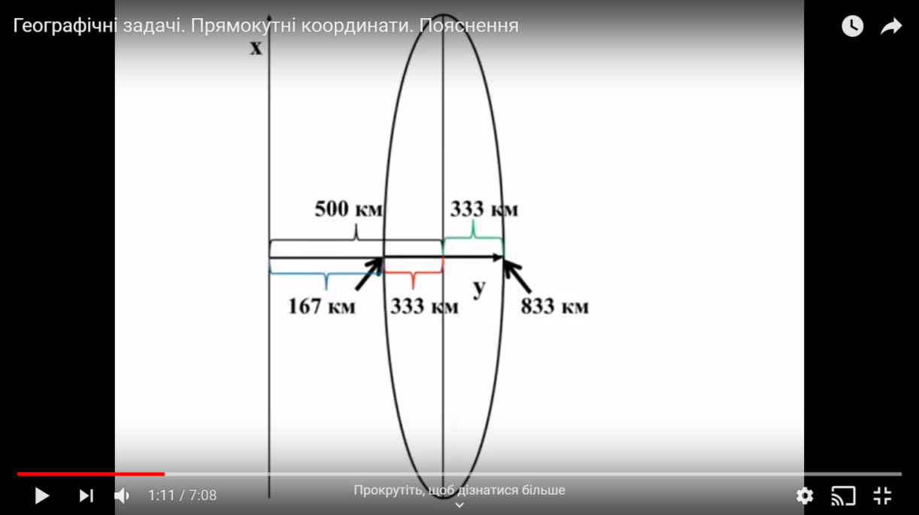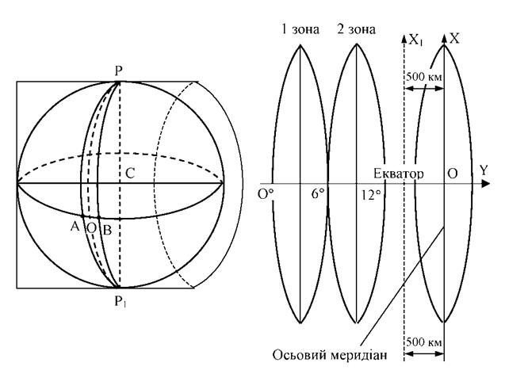

Таким чином, екватор слугує віссю Y для всіх зон і показує відстань від екватора до точки в метрах. А осьовий меридіан віссю Х, який перенесений на захід на 500 км.

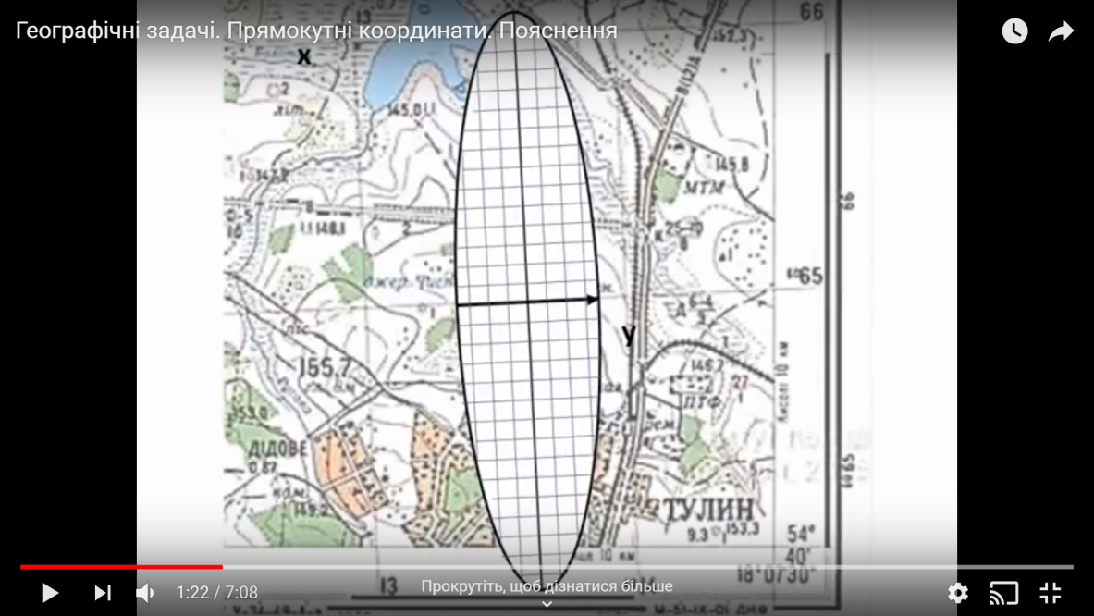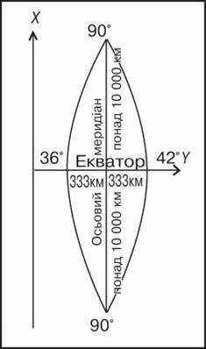На топографічній карті наносять лінії паралельні екватору і осьовому меридіану, які утворюють кілометрову сітку. Відстань між сусідніми лінями кілометрової сітки становить один кілометр. За допомогою цієї сітки встановлюють прямолінійні координати.

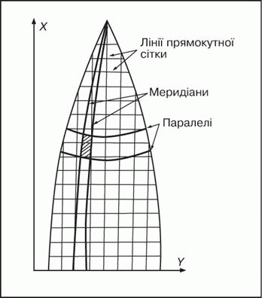

Припустимо, що гора Бребенескул має координату х=5332240, а це означає що гора Бребенескул віддалена від екватора, тобто від осі Y на 5332 км і 240 метрів.

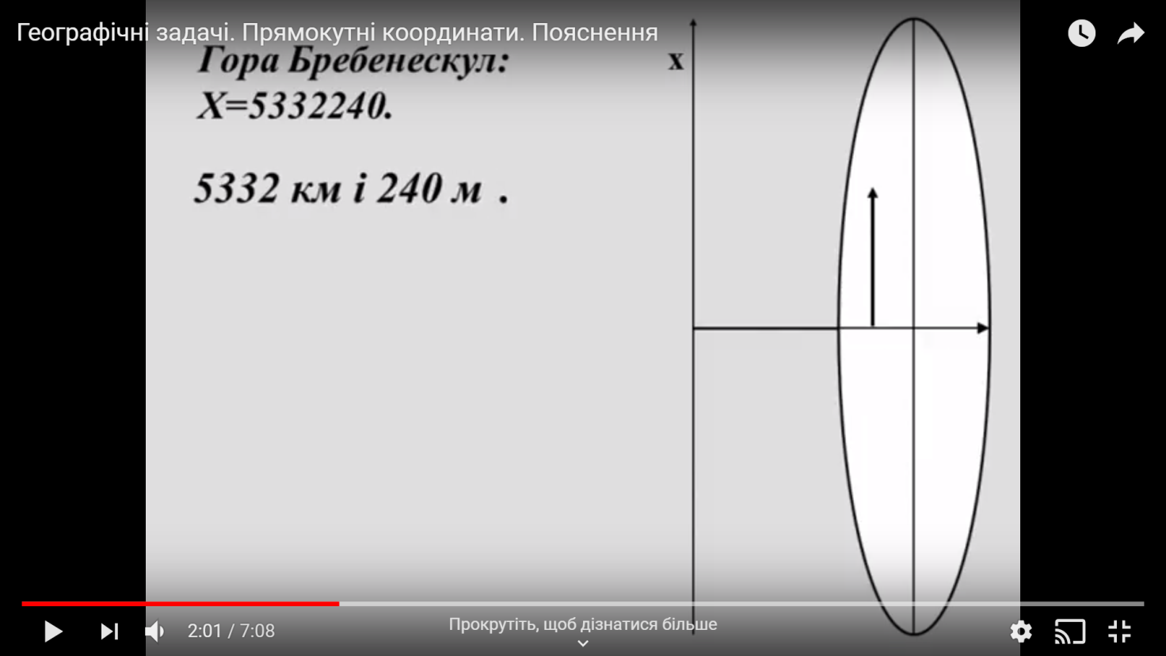

Припустимо, що координата Y=5319850. Це означає що гора знаходиться на 319 км і 850 метрів від перенесеного осьового меридіана. Останні 3 цифри в даному випадку 850 це відстань від найближчої західної кілометрової лінії для осі Y, а для х це від південної найближчої кілометрової лінії. Перша цифра 5 це номер зони в якій знаходиться точка.

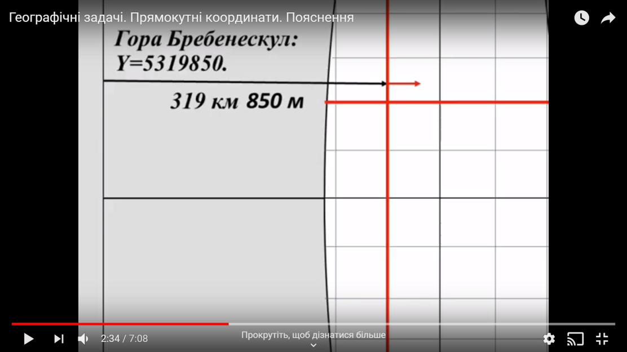

Ми вже відмічали що ширина кожної зони 60 градусів, що становить на екваторі 666 км.Для того щоб визначити відстань до точки від 00 меридіану необхідно.

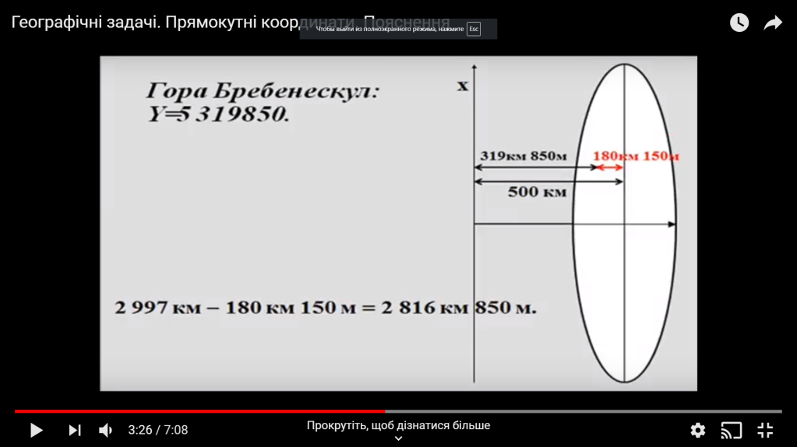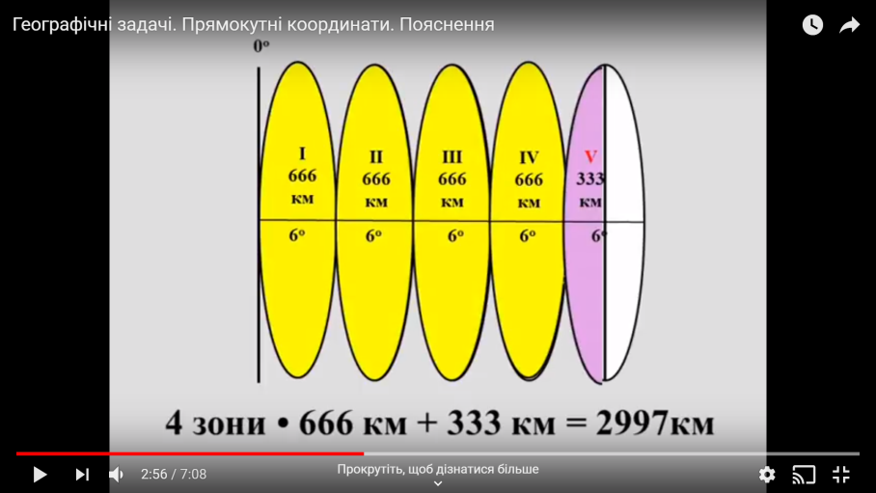

Таким чином відстань від нульового меридіана до осьового меридіана 5 зони становить 2997 км. Щоб знайти відстань від нульового меридіана до гори нам потрібно від 500 км відняти 319 км. і 850 м. що становить 180 км і 150м. Тоді відстань від нульового меридіана буде становити

2997 км – 180 км 150 м = 2 816 км 850 м.

Для визначення прямолінійних координат на карті точки А здійснюємо наступним чином як бачимо точка А знаходиться вище від ліній прямолінійних координат 6065 на вертикальній рамці з права 6065. Це означає, що ця лінія віддалена від екватора на 6065 км. Дальше за допомогою лінійки міряємо відстань від цієї лінії до точки і через масштаб переводимо в метри в даному випадку 350 метрів.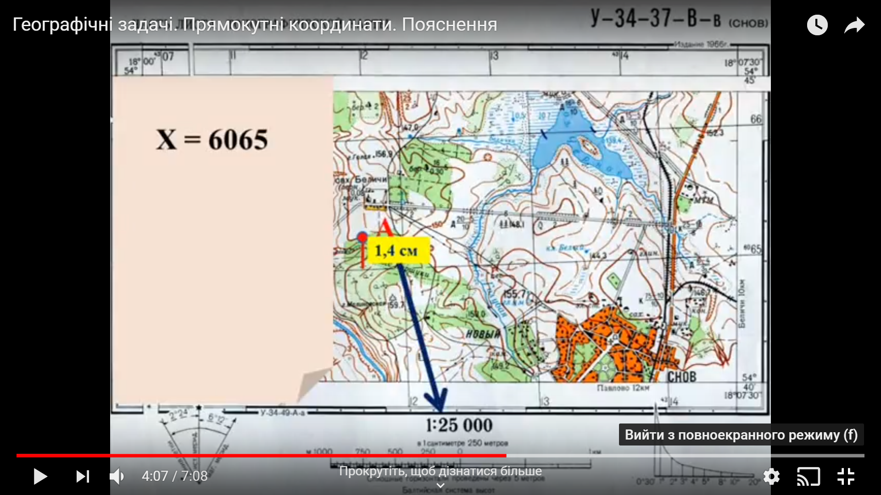

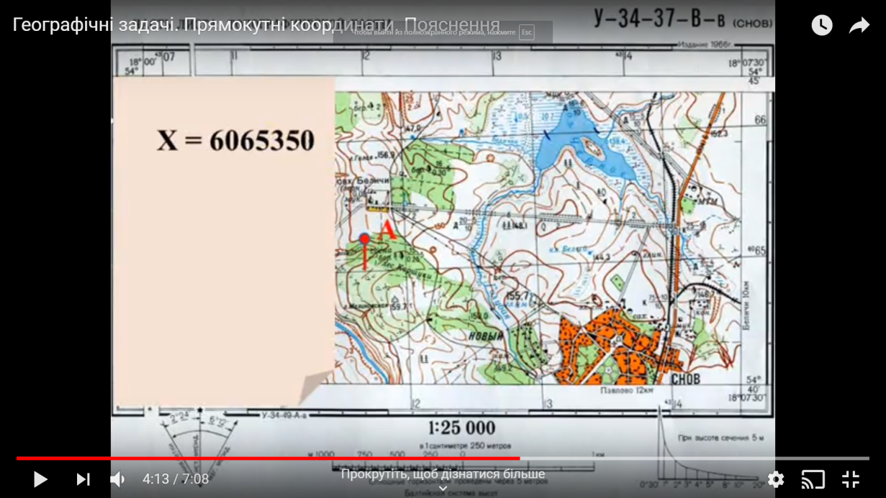Відповідно координата Х=6065350, тобто ця точка віддалена від екватора на 6065 км і 350 метрів.

Шукаємо значення Y. До перших двох цифир вертикальної сітки 43 дописуємо 11 і відстань до найближчої західної ліній 3,3 см через масштаб переводимо в метри що буде становити 825 метрів. Таким чином координата у = 4311825.

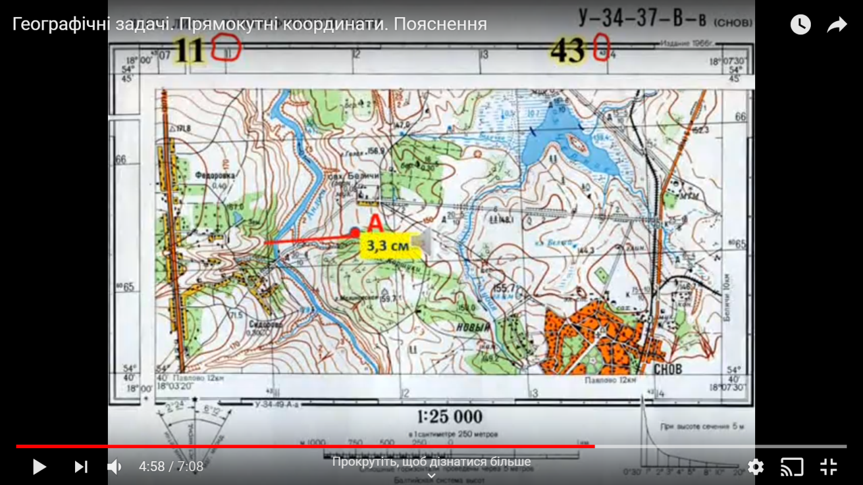Відповідно ми можемо розрахувати відстань від нульового меридіану.

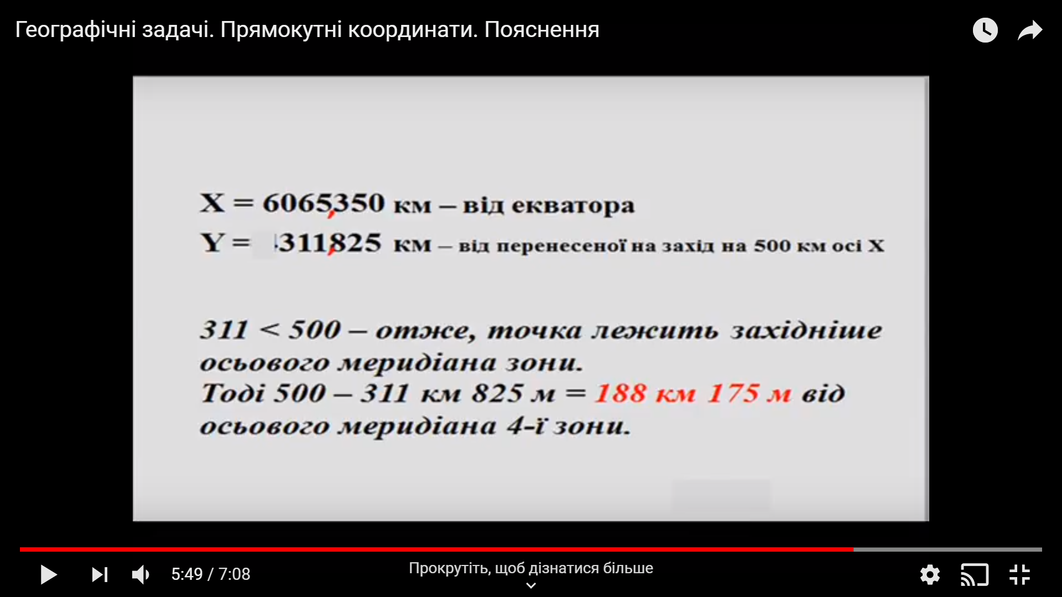

Памятаємо що перша цифра номер зони. Дальше проводимо розрахунки.

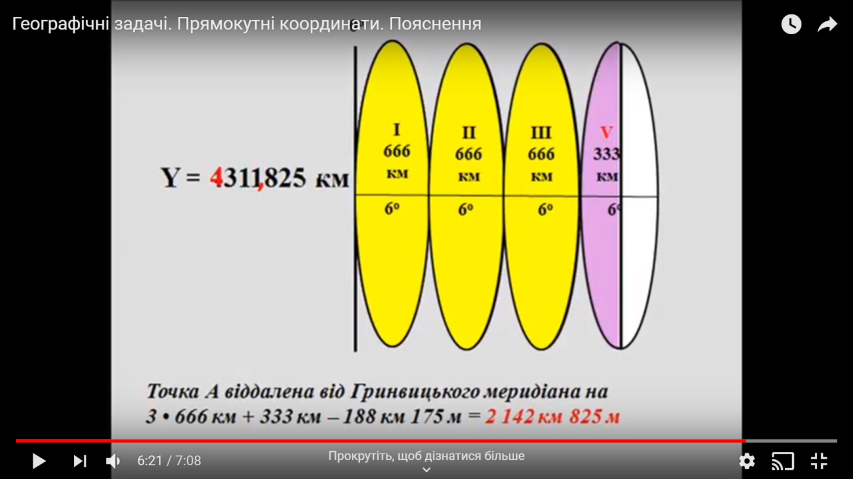

Тепер знайдемо географічні координати А. Рамки аркуша то меридіани і паралелі. Координати яких підписані в кутах аркуша. Рамка поділена на чорні і білі відрізки довжина яких 1 мінута. На кожному відрізку є крапки відстань між якими 10 секунд.

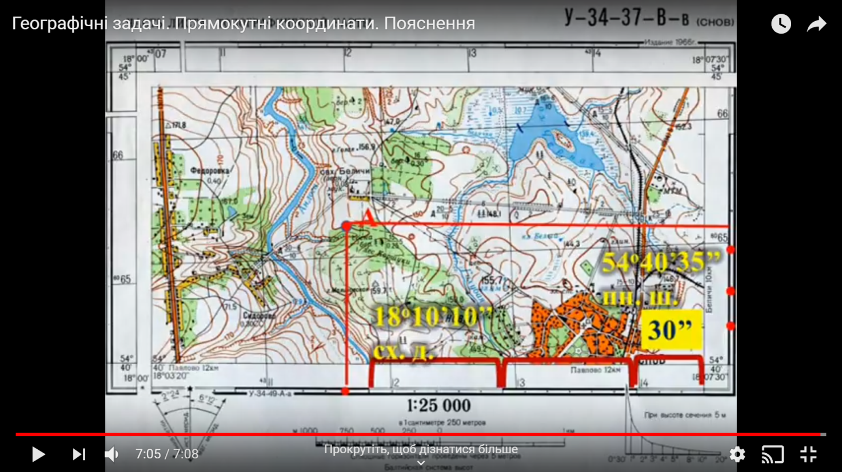

**Визначення географічних координат.** Як відомо, паралелі і меридіани є елементами градусної сітки**,**за допомогою якої визначають географічні координати (довготу та широту) будь-якого об'єкта. За топографічною картою їх можна визначити з великою точністю. Для цього рамку топокарти поділено на відрізки, що дорівнюють 1' (позначені почергово однією жирною і двома тонкими паралельними лініями). На кожному мінутному відрізку точками позначені поділки, що дорівнюють 10". Отже, для того, щоб знайти географічні координати будь-якої точки, треба провести через неї до сторін рамки карти дві лінії, які відповідали б паралелі та меридіану, і прочитати на рамці значення широти й довготи з точністю до секунд.